«Пушистый медвежонок»

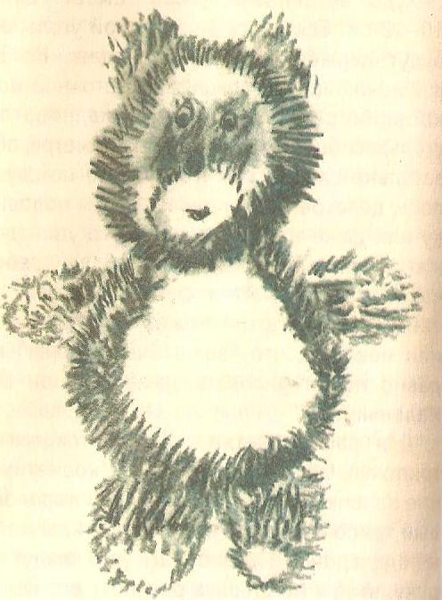

Цель. Учить детей рисовать с натуры мягкую игрушку: располагать рисунок в центре листа, передавать пропорции. Фактуру и цвет шерстки. Продолжать учить рисовать углем с использованием техники штриховки. Обращать внимание на то, что при работе с этим материалом необходимо быть особенно аккуратным.
Материал. Лист белой или тонированной бумаги формата А4, уголь, салфетка, подкладочный лист – на каждого ребенка; игрушечный медвежонок.
Ход занятия
Воспитатель. Посмотрите, кто к нам пришел сегодня в гости.
Дети. Медвежонок.
Воспитатель. Расскажите, какой он: как выглядит? Какое у него настроение? Как его зовут?
Дети. Он пушистый, мягкий, у него темные лапки и ушки, светлый живот, черные глазки, белая мордочка. Он добрый и веселый. Зовут его Мишка –Топтыжка.
Воспитатель. Походил Мишка по нашему детскому саду и увидел много интересных рисунков. Он удивился: неужели это все вы сами нарисовали? (Да, сами.)
Медвежонок хочет знать, чем вы умеете рисовать, какими материалами? (Дети перечисляют знакомые материалы, в том числе уголь.)
Наш Мишка изумлен – неужели можно рисовать даже углем! Как-то он видел угольки от костра, но не думал, что ими можно рисовать.
Смогли бы вы нарисовать его портрет углем так, чтобы все сразу узнали, что это именно он- Мишка – Топтыжка, а не какой- нибудь другой медвежонок? (Ответы детей.)
Я уверена, что вы с этим справитесь. Перед тем как рисовать, вы должны Мишку как следует рассмотреть.
Скажите, какие части тела игрушечного медвежонка самые крупные, какой формы у него голова, живот, лапы и уши? Какого они цвета? (Дети отвечают. Воспитатель на доске намечает основные части рисунка. Посмотрите, похоже? Да, не очень! На моем рисунке медвежонок получился гладким, а нВ самом деле он пушистый. Как же мне нарисовать шерстку? (Можно нарисовать шерстку штрихами.) А как нарисовать белую шерстку на животе и мордочке, ведь уголь – то черный? (Не надо заштриховывать те места, где шерстка медвежонка белая.)
Что бы на портрете Мишка получился как настоящий, будем рисовать крупно, в центре листа. Сначала легкими штрихами наметим самые крупные части тела медвежонка, затем штрихами нарисуем пушистую шерстку, а в последнюю очередь – мордочку с блестящим черным носиком и ясными круглыми глазками. Постарайтесь, чтобы портрет был похожим на нашего гостя.
Теперь вспомните, что надо делать, чтобы крошки уголька не пачкали рисунок. (Их надо не смахивать, а сдувать. Под руку, которая держит уголь, положить лист бумаги и аккуратно его перекладывать.)
Дети приступают к работе. Воспитатель еще раз обращает внимание на строение тела медвежонка, особенности его окраски и т.д.
По окончании работы рисунки вывешиваются рядом с игрушкой. Сначала дети выбирают портрет, который наиболее похож на оригинал. Затем указывают на самого пушистого мишку, самого большого или самого маленького. В заключение воспитатель предлагает по выражению мордочек нарисованных медвежат определить их настроение или характер.

